专题——中国古代重大工程（一）都江堰与隋朝大运河

**课时作业**

**一、选择题**

1.四川某地二王庙的大殿有一副对联“六字炳干秋，十四县民命食天，尽是此公赐予；万流归一汇，八百里青城沃野，都从太守得来。”对联中“此公”主持修建的防洪灌溉工程是（ ）

A．郑国渠 B．都江堰 C．灵渠 D．大运河

2.战国时期，由李冰主持修建，使成都平原成为“天府之国”的著名水利工程是（ ）

A．永济渠 B．郑国渠 C．都江堰 D．大运河

3.诗人岑参在《石犀》诗中说：“江水初荡潏（yù），蜀人几为鱼……始知李太守，伯禹亦不如。”“李太守”的主要贡献是（ ）

A．治理黄河 B．修筑都江堰 C．奖励耕战 D．发明水排

4.下列水利工程图中，使成都平原被称为“天府之国”的是（ ）

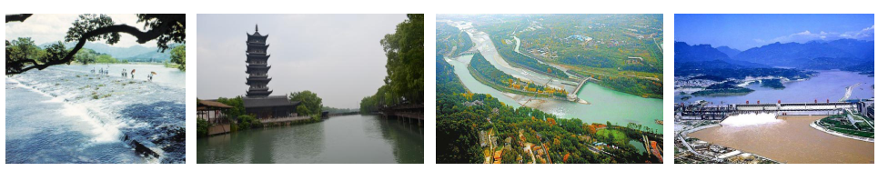

A．灵渠 B.大运河 C．都江堰 D.三峡大坝

5.“水旱从人，不知饥馑”时无荒年，天下谓之“天府也”。上述材料描述的我国古代伟大工程是（ ）

A．大运河 B．万里长城 C．都江堰 D．故宫

6.“北通涿郡之渔商，南运江都之转输，其为利也博哉！”描述的是（ ）

A．赵州桥 B．长城 C．丝绸之路 D．大运河

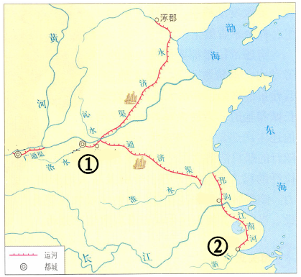7.隋朝大运河是世界上最长的、最古老的的人

工水道（右图）。这一伟大工程（ ）

A．中心是①——长安

B．最南端到达②——今天的扬州

C．是隋文帝的政绩之一

D．发挥着贯通南北动脉的作用

8.古人评论隋朝大运河说：“天下转漕，仰此一渠。”

“转漕”是指把南方产的粮食转运到北方。这句话

评价的是隋朝大运河的主要作用为（ ）

A．运输粮食 B．沟通南北 C．灌溉农田 D．分洪泄洪

**二、材料题**

都江堰和隋朝大运河是中国古代著名的水利工程，其工程构造处处体现出我国古代人民的智慧和创造力。

材料一

都江堰的渠首分为三大主体工程：鱼嘴、宝瓶口和飞沙堰。

鱼嘴在弯道处把岷江分为内江和外江，内江河滩比外江河滩深，因此枯水季节能有六成以上的水流入内江，保证了成都平原的灌溉用水。而到了风水季节，由于河流弯道动力学原理，六成以上的水会流入河滩高的外江，以免洪水涌入内江淹没了成都平原。

飞沙堰是鱼嘴与宝瓶口之间的一道比较低矮的堤坝，连接着内江和外江。当内江的水量超过宝瓶口流量上限时，多余的水便从飞沙堰自行溢出流入外江；如遇特大洪水的非常情况，它还会自行溃堤，让大量江水流入外江。飞沙堰离宝瓶口很近，宝瓶口旁有一个突出的山丘——离堆。当水流冲激离堆时，由于离心力的作用，水中的泥沙会被“抛甩”到水面，从飞沙堰“飞”出去，这样就保证不会有过多的泥沙进入成都平原的灌溉网。

1.古人把修筑都江堰的经验总结成治水三字经：“深淘滩，低作堰，六字旨，千秋鉴，挖河沙，堆堤岸，砌鱼嘴……”。根据材料一，说出治水三字经中的“深淘滩，低作堰”分别指什么？并指出这样做分别有什么作用？

材料二 隋朝大运河示意图

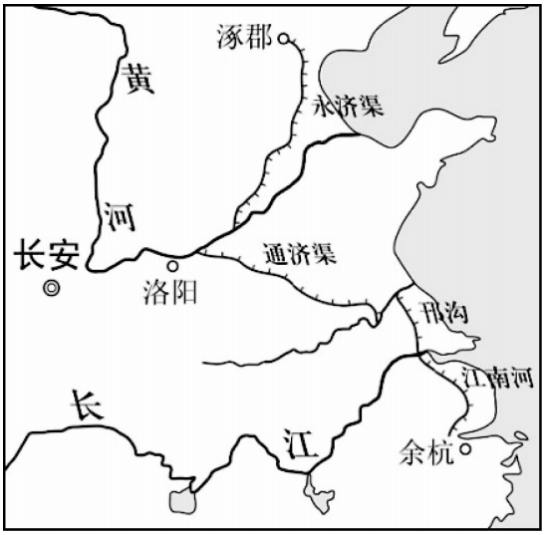

2.有一位唐朝商人要从今天的武汉出发，全程走水路去今天的北京做生意。根据材料二，说出他所经的路线。

材料三

据《华阳国志·蜀志》记载，都江堰建成后，“水旱从人，不知饥馑。时无荒年，天下谓之‘天府’也”。

3.根据材料二，结合所学，指出“天府”是什么？并概括都江堰的主要作用。

材料四

尽道隋亡为此河, 至今千里赖通波。 若无水殿龙舟事, 共禹给功不较多。（唐·皮日休）

4.根据材料四，结合所学，指出“此河”是什么？皮日休对“此河”的评价，你赞同吗？说出你的理由。